- 综合练习
一 、选词填空 Choose and fill in the blanks.
穿 毛衣 流行 适合 不仅 而且
1. 这件衣服很（ ）你。
2. 今年这个颜色很（ ）。
3. 我想买一件（ ）。
4. 你（ ） 上试试吧。
5. 这件（ ）颜色好看，（ ）价格也差不多

二、用“不”把下面的句子改成问句 Change the following sentences into questions with 不.
① 你想试试那件衬衫。
→ 你要不要试试那件衬衫？
② 你是王文。
→ ___________________________________？
③ 这件衣服贵。
→ ___________________________________？、
三、看图片写生词 Look at the pictures and write the new words.

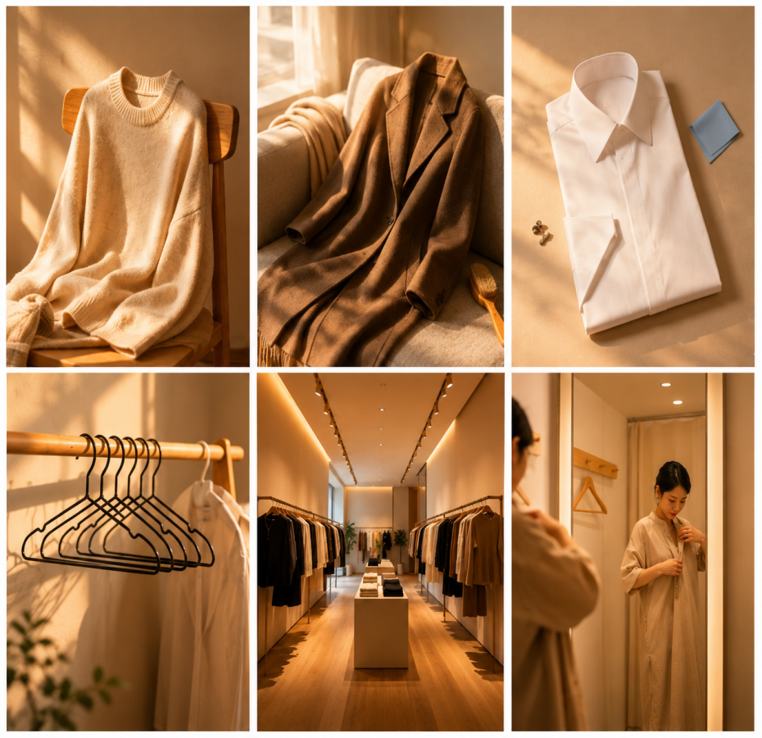

1. _____________ 2. _____________ 3. _____________

4. _____________ 5. _____________ 6. _____________

第二部分 综合练习

一 、看拼音写汉字 Write the characters according to the pinyin.
huíqù → Zhī fù bǎo →
liú xíng → yì jiàn →
chà bu duō → xiàlai→
Wēi xìn → xīn qíng→
二 、选词填空Choose and fill in the blanks.
并 挺 合适 意见 流行 适合
1. 这件衣服 便宜的。
2. 我 不喜欢这件毛衣。
3. 这条裤子 吗？
4. 她给了我很多好 。
5. 今年这个颜色 。
6. 这件黄色的衣服很 你。

三 、连词成句Rearrange the words into sentences.
1.她 这件 那条 比 裤子 便宜 裙子

2. 我 又买 今天 了 一件 衣服

3. 买 她 帽子 了 三顶 昨天

4. 去 买东西 喜欢 朋友 和 我 一起

四 、写作Writing.
请用这节课学的生词描述你一次买衣服的经历 。
Use the new words from this lesson to introduce your hobbies.
